
文档编号
文档负责人 | 吴伟顺
文档名称 | 实习虚拟支付项目文档

实习项目总结文档

项目介绍
项目逻辑很简单，只有几个页面，只能登录，查看，支付和退款。主要作用是熟悉C++的cgi的web服务开发方式。

项目页面截图

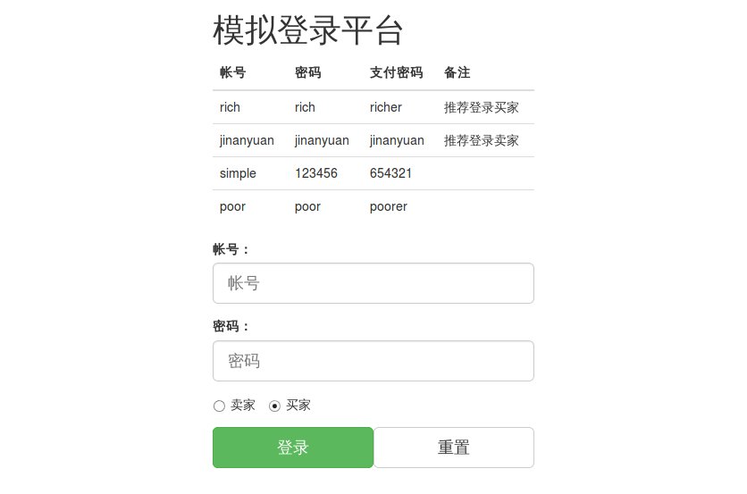
图一：登录页面
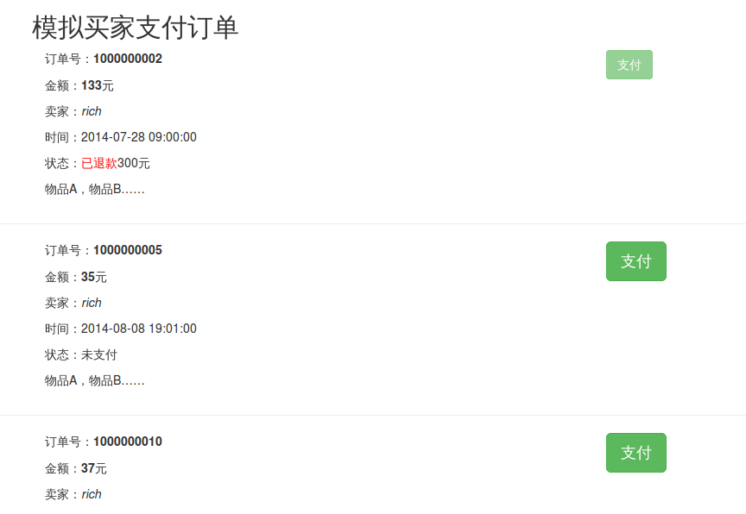
图二：买家查看

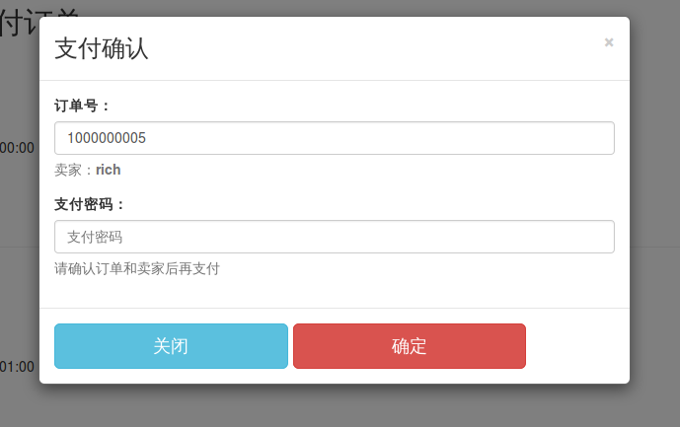
图三：买家支付
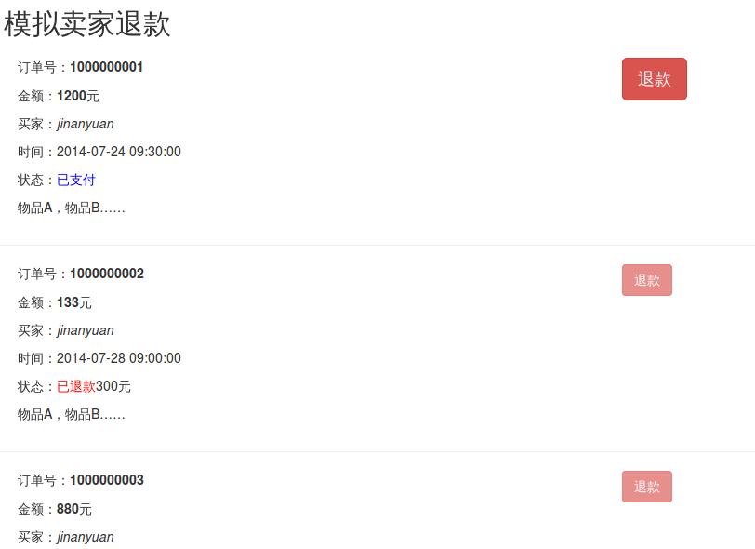
图五：卖家查看

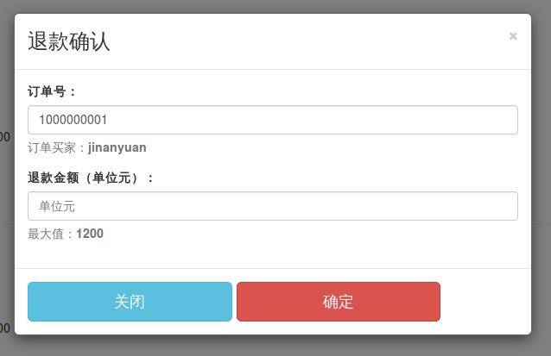
图六：卖家退款

准备：一个星期
8月28日，第1天，入域，安装rtx，qq，wps，管家。不太顺利，可能我比较笨，用了半天。
安装git，vim，firefox，chrome。发现git必须配置http://web-proxy.oa.com:8000代理。
颇不如意，挺折腾人。
导师根据实际工作内容，为我写了一个培训计划。于是从编写linux-c的tcp层的服务端客户端开始，配置服务器，到mysql数据库操作我都做了搜索资料和实践。这时我对我们组的工作还是不太了解，正疑惑，又问了leader，他说的是http服务经转发到cgi，cgi层调middle层。我似懂非懂，后来导师强调了重点，server层操作数据库，封装了接口给cgi层调用。于是我隐约觉得middle是实际server，用于隔离数据库操作，cgi是个业务逻辑层，根据业务调用middle处理请求。也问过一些同事，一直到现在我都认为是对的。

前期工作：约一星期
准备做个小项目了，导师给说了开发流程，需求文档-设计文档-（接口文档-后面leader加的）-开发-测试。于是没有做过开发文档的我开始痛苦的探索之旅，一开始连需求文档和设计文档都分不清，研究导师发给我的示例，模仿着写，可是一天都没孵化出一点觉得靠谱的内容。后面也是摸爬滚打，艰难原始积累的过程，还学了visio画uml序列图，用了两天多，终于作出一个7页的，还是需求设计一起放那了。于是我懂了产品经理的苦。导师说需求也可以用html，我就用一天做了个html的demo。然后我放下一边开始进入真正开发里的设计阶段，首先写了init.sql，写的同时其实也是在重构数据库。然后开始写server端。周末加了一天半，学C++去了，对之后是挺有益的。

开发冲刺：一个星期+周末加班到深夜
写server要考虑一些事：与cgi通信的协议，要不要多线程，用C还是C++等等。这个代码宏观层的设计和代码结构的微观层设计同样重要。设计不佳则导致开发过于痛苦，设计好则一马平川。我的设计后面发现不使用与json等通用格式，所以设计的不好。所以server后面改过一些代码。让通信协议不统一了，这种混乱是很多灾难隐藏地。然后我写cgi和前端，由于我一年的web开发经验，jquery，bootstrap顺手拿来，还算顺利，不过还是有几个残忍的bug，让人揪心。Cgicc库最让我深刻的就是cgicc的cookie功能太惨白，还有参数获取太过于stl化，晦涩而冗长。还好，这几个cgi的功能单一，还能吃得消。这个星期是整个项目的开发主力时期，周末甚至加班到11点，不过进度倒是有提升不少，比较满意。我开发时就是这样的，一旦我知道要做什么，怎么做，就会全力以赴。熬夜，休息不够那也是常事。

修饰美好UI：一天
8月18号，第22天，星期一，听导师意见美化UI，完善提示功能后，还修改了一两小bug，终于完成了这个项目。

项目发散思考
这个项目让我重新学习了C++，让我完成参与过的项目又多了一个。写了很多篇博客，来记录我遇到的问题和解决方法的总结，还有我的思考总结。

刚好我的上一个项目是python的django项目，这个项目是C++写的，同样是web-server的项目，说一说我的比较和收获吧。

1、2-8原则，一个项目，80%的时间可能都在运行的那20%的代码。那20%的代码应该由最顶尖的工程师设计和编写。我总觉得，平台型程序员比较牛，那些写库的写手都是强人。
- cgicc库比较小，总共8000行，基于stl库的。在这个项目了，我因为要用cookie功能而自己查看源代码。通过这种方式，对cgicc库本身架构有了个原始了解，c++写的东西总是很抽象的。我想要更简单的获取cookie方式，而不是返回HTTPCookie类的iterator，我还要看这个iterator是不是end再用类函数调出字符串来，那还不如直接返回给我好了。我试过封装，但是发现必须好些类都封装上层子类才行，这无异与在写个新库，要知道cgicc也很小。
总之，cgicc有不少抽象，抽象的同时还底层。拿个cookie都麻烦，这大哥就是STL带过来的脾气。
- 效率问题。分两个方面：一，开发效率，显然，python胜C++5倍以上，代码至少差2倍。如果那个微信项目用C++的cgi开发，估计要3个月以上。二、运行效率，显然一流的程序员写的C++程序应该比Python快很多。尽管这样，我还是发现在迭代方面，Python的list类型比C++的vector类要快，这是我以前在研究最大子序列和问题时发现的，都是o(N)算法，但当长度大于10000时，Python开始后来居上，长度越长，差距越大。根本原因可以言简意赅的说：list在python里是一等公民，vector在C++是二等公民。
4、C++与Python的一点见解。C++的文档，C++的库非常少。Python的库多如繁星，文档更是一点不落。C++已经被微软冷落了，google后来成了它重要支柱力量之一，后来开源社区的力量挺起了C++。C++经历从开始的热火朝天到现在不温不火状态，而Python一直是开源社区明星之一，如今它以成为美国大学了的第一名了。
C/C++/Python一直是我关注的语言，在我看来，如果C++继承了C语言99%，但它是个联邦，C是它的邦国。Python形式上与C截然不同，但他的基因是C的，他是C的儿子。

C++和Python的一个比喻（自创）
中国历史上有两个著名的人，苏轼和朱熹。苏轼提倡书“越读越薄”；朱熹相反，提倡“越读越厚”。拿到这里来比喻，苏轼是Python，朱熹是C++。

